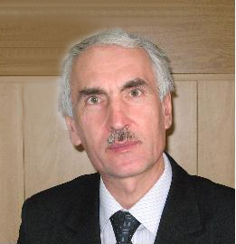

Исмагилов
Ильяс
Идрисович

Исмагилов Ильяс Идрисович — доктор технических наук, профессор, заведующий кафедрой статистики и эконометрики Казанского государственного финансово-экономического института.
И.И.Исмагилов родился в 1954г. В 1977 г. окончил радиотехнический факультет Казанского авиационного института. После института работал инженером в НПО «Оптика». С 1982 года научный сотрудник Института кибернетики АН Узбекской ССР. В 1998-2000 гг. работает заведующим кафедрой информационных технологий Российского государственного торгово-экономического университета. С 2000г. - в КГФЭИ. Одновременно с преподавательской деятельностью занимается научной работой в Институте проблем информатики АН Республики Татарстан
Область научных исследований — разработка основ теории обработки цифровых сигналов, корпоративные информационные системы и электронная коммерция. и электронная коммерция.
Имеет более 20 печатных работ, имеет патенты на изобретения. Является автором монографии по теории обработки цифровых сигналов. Входит в состав Ученого совета Приволжского (Казанского)
федерального университета.

